校园网：开机自动登录与关机自动退出

# 编写脚本（Python脚本）

## 校园网登陆

原理介绍：向[**http://10.3.8.211/**](http://10.3.8.211/) **发送post请求，data数据中携带用户名和密码等。（data的具体数据格式通过查看浏览器的开发者工具获取）**

**post请求：**

### url ：<http://10.3.8.211/>

### post请求数据data且需要URL编码：（利用urllib.parse.urlencode方法实现）

data={'DDDDD':'2016110367','upass':'zhao12','0MKKey':''}  
urlData = urllib.parse.urlencode(data)#DDDDD=2016110367&upass=zhao12&0MKKey=

### 修改headers，模仿浏览器

headers={'User-Agent':'Mozilla/5.0 (Windows NT 10.0; WOW64) '  
 'AppleWebKit/537.36 (KHTML, like Gecko) '  
 'Chrome/58.0.3029.110 Safari/537.36'}

### post请求

response = requests.post('http://10.3.8.211',data=urlData,headers=headers)

### 可以查询返回结果的状态

result = re.findall('<title>(.*?)</title>',response.text)  
if len(result)>0:  
 result = result[0]  
else:  
 result = '请求失败'  
print(result)

## 校园网退出

**原理**：只需要向<http://10.3.8.211/F.html> 发送一个get请求即可。

**get请求**

### url：<http://10.3.8.211/F.html>

### headers：同上；

### get请求：

response = requests.get(url= 'http://10.3.8.211/F.html',headers=headers)

### 查询返回状态：

resultCode = re.findall('Msg=(\d*?);time=',response.text)  
if len(resultCode) > 0:  
 resultCode = resultCode[0]  
else:  
 resultCode = -1  
if resultCode == '14':  
 result = '注销成功 Logout successfully'  
else:  
 result = '注销失败 Logout unsuccessfully'  
print(result)

# windows开机关机自动执行脚本设置

### Win+R 运行gpedit.msc；

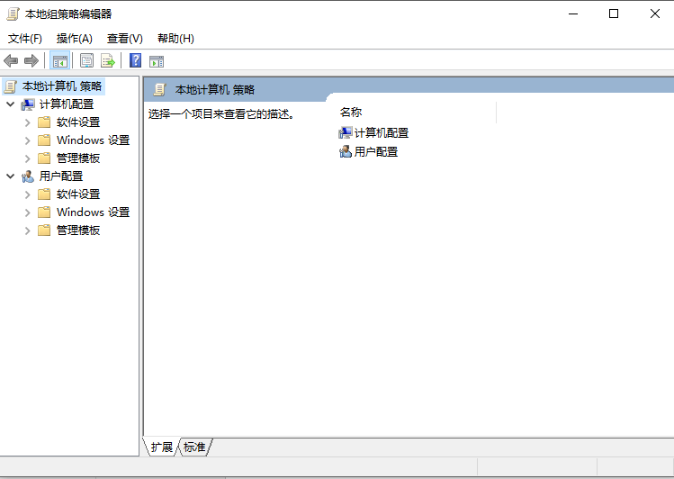

### 计算机配置 🡺 windows设置 🡺 脚本(启动/关机)

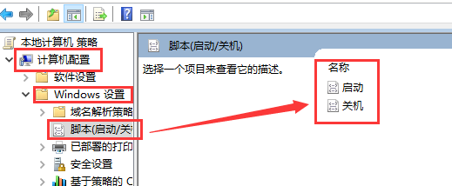

### 在启动里面添加你的bat文件即可

**开机自动执行脚本目录：C:\WINDOWS\System32\GroupPolicy\Machine\Scripts\Startup**

**关机自动执行脚本目录：C:\WINDOWS\System32\GroupPolicy\Machine\Scripts\Shutdown**

